

REQUERIMENTO Nº _____/2019

Exmo. Sr. Presidente,
Exmo. Srs. Vereadores,
O Vereador que este subscreve, requer, A TÍTULO DE FISCALIZAÇÃO, que ouvida a casa e após os trâmites regimentais, seja enviada correspondência ao Secretário de Educação, para que tome as devidas providências em relação à Escola Maria Conceição Azeredo Dias, próximo da Lagoa Grande, no bairro cidade de Deus, pois há relatos de denúncias que necessitam ser apuradas, informando que lá aparecem além de insetos até cobras, devido ao matagal que tem em volta da escola.
Necessário que seja realizada uma visita para verificar o fato e caso seja constatada a informação que as medidas sejam tomadas para sanar o problema, uma vez que as crianças que estudam no local se encontram em situação de risco, expostas a picada de cobras e insetos.(Fotos anexas).
Sala das sessões, 31 de julho de 2019.
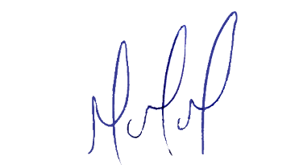
MILTON MARTINS
VEREADOR

JUSTIFICATIVA:

Tal pedido visa fazer cumprir a função fiscalizadora do Vereador, assegurado pelo Regimento Interno desta Casa de Leis e pela Lei Orgânica Municipal.
